角色关节修型

- 绑定文件需要先添加关节驱动

- 添加好之后之后点会刷新左边的列表
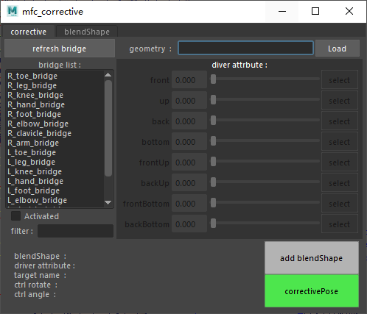

- 点load加载要修的模型
打开后会过滤掉没数值的bridge 然后选个要修的关节bridge 右边点选择要修的方向
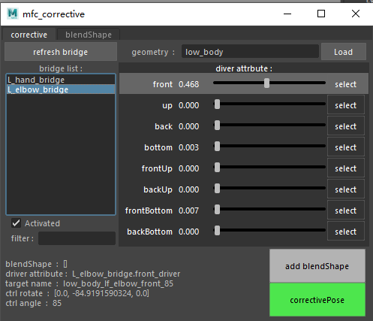

- 然后点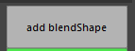会添加现在角度对应关节的blendshape

- 添加完选中模型点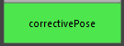 会用ccs创建个新模型用来调整 原模型这时候会隐藏

- 这时候直接修显示着的模型就可以了 修好之后点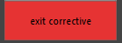会删掉ccs创建的模型 并显示原模型

镜像blendshape
- 工具上面点

- 选中模型点会刷新目标体列表

- 左边选中要镜像的目标体 再点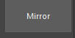 会镜像根据搜索命名 用wrap方式镜像模型另一边目标体

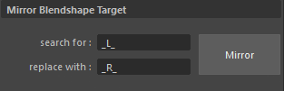

镜像blendshape驱动

- 选好要镜像驱动的目标体点 会搜索驱动物体名 替换成新物体的去驱动

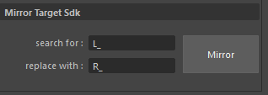

blendshape目标体编辑

- 双击目标体进行重命名

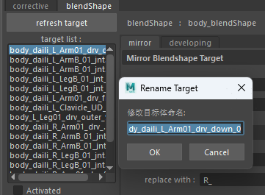

- 右键菜单介绍

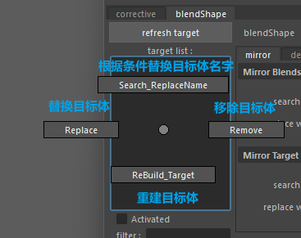

格式为 ：条件 + “ ”(空格) + 替换的名称
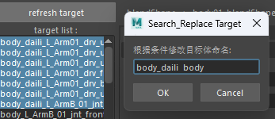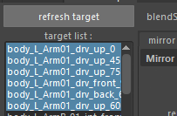

- 添加新目标体

